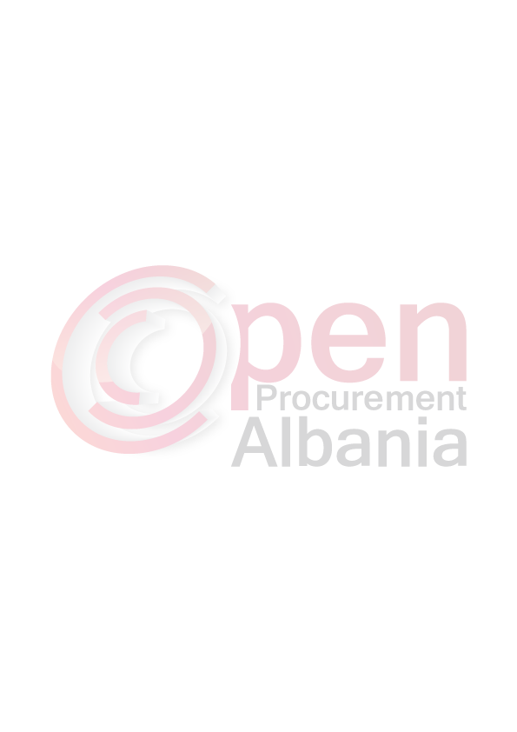
BASHKIA DELVINE

FORMULARI I NJOFTIMIT TE FITUESIT

Data 09 / 03 / 2016

Për: „Kastrati“ sh.p.k me adrese Lagjia nr.14, Rruga „Tirana“,prane Gjykates se Apelit,Shkozet ,Durres

Procedura e prokurimit: Kerkese per propozim
Përshkrim i shkurtër i kontratës: Blerje karburanti,Nafte D1, per vitin 2016.
Publikime të mëparshme (nëse zbatohet): Buletini i Njoftimeve Publike Nr.7, date 22 Shkurt 2016
Kriteret e përzgjedhjes së fituesit: çmimi më i ulët X oferta ekonomikisht më e favorshme 

Njoftojme se, kane qenë pjesëmarrës në procedurë këta ofertues me vlerat përkatëse të ofruara:
1.”Kastrati” sh.p.k J61813529P
Vlera (marzhi i fitimit i shprehur ne perqindje) 6 % (gjashte)

2.”A & T” sh.a L32320008H
Vlera (marzhi i fitimit i shprehur ne perqindje) 11,9 % (njembedhjete presje nente)

Janë skualifikuar ofertuesit e mëposhtëm:
1._________________________________ _____________________________
Emri i plotë i shoqërisë numri i NIPT-it
2._________________________________ _____________________________
Emri i plotë i shoqërisë numri i NIPT-it

Përkatësisht për arsyet e mëposhtme:
__________________________________________________________________________________________________________________________________________________________________________________________________________________________________________
* * *
Duke iu referuar procedurës së lartpërmendur, informojmë shoqerine “Kastrati” sh.p.k , me adrese Lagjia nr.14, Rruga „Tirana“,prane Gjykates se Apelit,Shkozet ,Durres,se oferta e paraqitur, me një vlerë të përgjithshme te marzhit te fitimit prej 6 % (gjashte), është identifikuar si oferta e suksesshme.

Rrjedhimisht, jeni i lutur të paraqisni pranë Bashkise Delvine,Zyra Juridike, me adrese Lagjia “Sinan Ballaci”,Rruga “Nazif Haderi”,sigurimin e kontratës, siç parashikohet në dokumentat e tenderit, brenda 5 (pese) ditëve nga dita e marrjes/publikimit të këtij njoftimi.

Në rast se nuk pajtoheni me këtë kërkesë, ose tërhiqeni nga nënshkrimi i kontratës, do të konfiskohet sigurimi i ofertës suaj (nëse është kërkuar) dhe kontrata do t’i akordohet ofertuesit vijues në klasifikimin përfundimtar, oferta e të cilit është dorëzuar me një vlerë të përgjithshme te marzhit te fitimit prej11,9 % (njembedhjete presje nente),siç parashikohet në nenin 58 të Ligjit nr.9643 datë 20.11.2006 “Për prokurimin publik”, i ndryshuar.

Njoftimi i Klasifikimit është bërë në datë 01 / 03 / 2016

Ankesa: JO
(nëse ka) ka marrë përgjigje në datë ___________________________

[Drejtuesi i autoritetit kontraktor]

Rigels BALILI

